# Git

# 软件模式

<https://design-patterns.readthedocs.io/zh_CN/latest/>

这个中文网址写的很好。这里提到了三个层次，非常贴切。

a) 能在白纸上画出所有的模式结构和时序图。

b) 能用代码实现；如果模式的代码都没有实现过，是用不出来的；即所谓，看得懂，不会用。

c) 灵活应用到工作中的项目中。

## UML类图和时序图

* 车的类图结构为<abstract>，表示车是一个抽象类；
* 它有两个继承类：小汽车和自行车；它们之间的关系为实现关系（realize），使用带空心箭头的虚线表示；
* 小汽车为与SUV之间也是继承关系，它们之间的关系为泛化关系（generalize），使用带空心箭头的实线表示，泛化关系表现为继承非抽象类；
* 小汽车与发动机之间是组合关系，使用带实心箭头的实线表示；
* 学生与班级之间是聚合关系，使用带空心箭头的实线表示；
* 学生与身份证之间为关联关系，使用一根实线表示；
* 学生上学需要用到自行车，与自行车是一种依赖关系，使用带箭头的虚线表示；

笔记：在梳理这些关系的时候，通过假设是否存在来分析两者之间的关系。

## 时序图

<https://www.geeksforgeeks.org/unified-modeling-language-uml-sequence-diagrams/?ref=lbp>

通过箭头来查看异步消息。

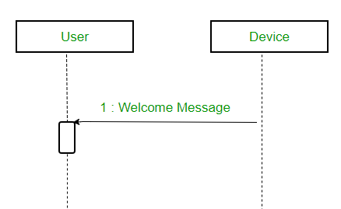

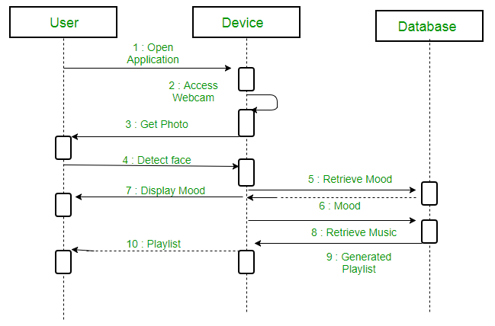

有时候时序图的箭头很让人困惑。把两个对象理解成两个人在交谈，Sender: Hi，Welcome. Receiver: Got it (也许收到了，但是不作回答)。

## 状态图

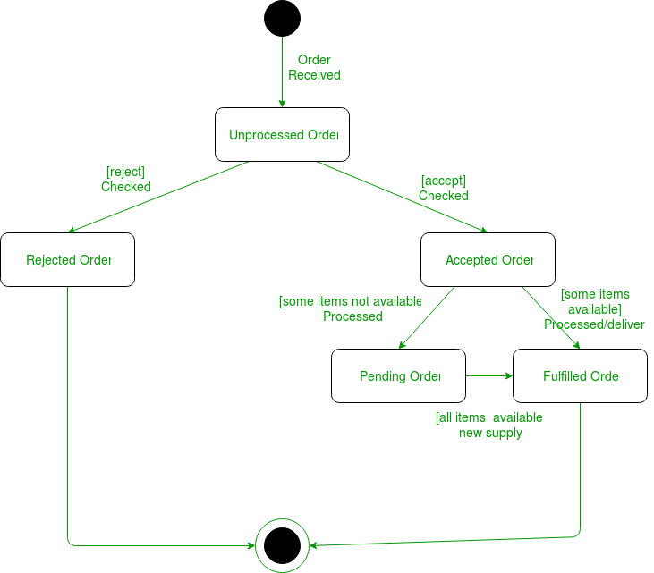

**Transition –** We use a solid arrow to represent the transition or change of control from one state to another. The arrow is labelled with the event which causes the change in state.

导致，是event导致了状态的变化。

## 活动图

也就是流程图，用于流程控制。用例图只能用来表示high level 的内容。

 An activity diagram can be used to illustrate a business process (high level implementation) to a stand alone algorithm (ground level implementation). However, Use cases have a low level of abstraction. They are used to show a **high level** of implementation only.

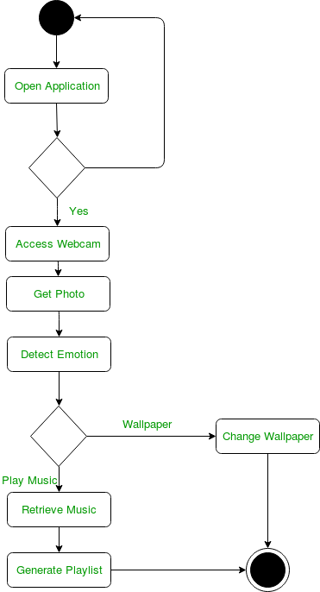

例如下图 – 当蒸牛奶和添加咖啡这两项活动都完成后，我们将它们合并为一项最终活动。这里面有Fork和Join。

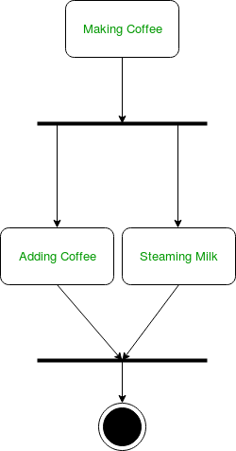

# Linux

## CentOS

CentOS适用于服务器。

需要参加红帽RHCSA、RHCE、RHCA认证，肯定要安装RHEL或CentOS系统。

## Ubuntu

Ubuntu则适用于个人桌面。但其实Ubuntu在服务器方面也并不比CentOS弱，并且ubuntu 相比 centos 在更新策略上要积极一些。

### Xubuntu

Xubuntu（发音为ZOO-bun-too）是一个Ubuntu Linux的官方派生版，它基于桌面环境Xfce，主要运行基于GTK+的程序，面向旧式电脑的用户和寻求更快捷的桌面环境的用户。

它与Ubuntu不完全相同，但使用Ubuntu的高质量软件源。

Xubuntu是一个完整的基于Ubuntu的GNU/Linux发行版，但是更为轻量，比使用Gnome和KDE的Ubuntu系统更有效率，因为其使用了Xfce桌面环境。

注意：有些Ubuntu的功能在Xubuntu里面被裁减了，比如gnome-system-monitor

### 安装问题

### 远程和传输文件的问题

## Command

<https://www.runoob.com/linux/linux-command-manual.html>

这个连接包含绝大部分Linux命令

|  |  |
| --- | --- |
| cd ../.. | 回到更目录 |
| service --status-all  service --status-all | grep '\[ + \]'  systemctl list-units  systemctl list-units -a  systemctl list-units -a --state=inactive | show all available services  systemctl list-units 是linux15以后才能用的 |
| mount  mount | grep /dev/sd  lsblk  lspci,lspci -v，-vv, -vvv  lsusb | * **ls**: List files in the file system. * **lsblk**: List block devices (for example, the drives). * **lspci**: List PCI devices. * **lsusb**: List USB devices. * **lsdev**: List all devices. |
| sudo ufw status |  |
| sudo ip addr add 10.102.66.200/24 dev enp0s25 | <https://ubuntu.com/server/docs/network-configuration>  /24 is required, enp0s25 is device which may different within PCs. |
| - shutdown -h now //立刻关机  - shutdown -h 1 //一分钟后关机  - shutdown -r now //立即重启 |  |
| su | （英文全拼：switch user） |
| sudo dpkg -i /home/\*.deb | 安装程序 |
| history |  |

* chmod

Usage: chmod [OPTION]... MODE[,MODE]... FILE...

or: chmod [OPTION]... OCTAL-MODE FILE...

or: chmod [OPTION]... --reference=RFILE FILE...

Change the mode of each FILE to MODE.

With --reference, change the mode of each FILE to that of RFILE.

-c, --changes like verbose but report only when a change is made

-f, --silent, --quiet suppress most error messages

-v, --verbose output a diagnostic for every file processed

--no-preserve-root do not treat '/' specially (the default)

--preserve-root fail to operate recursively on '/'

--reference=RFILE use RFILE's mode instead of MODE values

-R, --recursive change files and directories recursively

--help display this help and exit

--version output version information and exit

Each MODE is of the form '[ugoa]\*([-+=]([rwxXst]\*|[ugo]))+|[-+=][0-7]+'.

## 操作技巧

翻页：shift+page up，

快捷键： 打开主菜单 = Alt + F1   
\* 运行 = Alt + F2   
\* 显示桌面 = Ctrl + Alt + d   
\* 最小化当前窗口 = Alt + F9   
\* 最大化当前窗口 = Alt + F10   
\* 关闭当前窗口 = Alt + F4

## VI/VIM的使用

https://www.marquette.edu/mathematical-and-statistical-sciences/basic-vi-editor-commands.php

### 打开或创建文件和保存

|  |  |
| --- | --- |
| **Command** | **Effect** |
| ***vi filename*** | edit *filename* starting at line 1 |
| ***vi +n filename*** | edit *filename* beginning at line n |
| ***vi +filename*** | edit *filename* beginning at the last line |
| ***vi -r filename*** | recover *filename* after a system crash |
| ***vi +/patter filename*** | edit *filename* starting at the first line containing **pattern** |

|  |  |
| --- | --- |
| **Command** | **Effect** |
| **:w** | writes the contents of the work buffer to the file |
| **:q** | quit |
| **:q!** | quit without saving changes |
| **ZZ** | save and quit |
| **:wq** | save and quit |
| **:w *filename*** | saves to *filename* (allows you to change the name of the file) |

### 插入内容

|  |  |
| --- | --- |
| **Command** | **Insert Text** |
| **i** | before cursor |
| **a** | after cursor |
| **A** | at the end of the line |
| **o** | open a line below the current line |
| **O** | open a line above the current line |
| **r** | replace the current character |
| **R** | replace characters until <ESC>, overwrite |

### 移动光标

|  |  |
| --- | --- |
| **Command** | **Moves the cursor** |
| **SPACE, l (el), or right arrow** | space to the right |
| **h or left arrow** | space to the left |
| **j or down arrow** | down one line |
| **k or up arrow** | up one line |
| **w** | word to the right |
| **b** | word to the left |
| **$** | end of the line |
| **0**(zero) | beginning of the line |
| **e** | end of the word to the right |
| **-** | beginning of previous line |
| **)** | end of the sentence |
| **(** | beginning of the sentence |
| **}** | end of paragraph |
| **{** | beginning of paragraph |

### 删除

|  |  |
| --- | --- |
| **Command** | **Action** |
| **d0** | delete to beginning of line |
| **dw** | delete to end of word |
| **d3w** | delete to end of third word |
| **db** | delete to beginning of word |
| **dW** | delete to end of blank delimited word |
| **dB** | delete to beginning of blank delimited word |
| **dd** | delete current line |
| **5dd** | delete 5 lines starting with the current line |
| **dL** | delete through the last line on the screen |
| **dH** | delete through the first line on the screen |
| **d)** | delete through the end of the sentence |
| **d(** | delete through the beginning of the sentence |
| **x** | delete the current character |
| **nx** | delete the number of characters specified by **n.** |
| **nX** | delete **n** characters before the current character |

## BASH的使用

<https://linuxconfig.org/bash-scripting-tutorial-for-beginners>

cat /etc/shells

a) 随便输入一个错误的命令，通过返回字符串查看shell类型

### Bash变量

$HOME, $PATH

### 大括号

touch {dog，wolf}

touch baby. {dog，wolf}, 注意这种用法可以生成两个带baby前缀的文件

### 命令参数

Echo “Today is &(date)”

### 反斜杠

也可以称为逃逸字符，这个说法还是第一次听说，很形象。

也可以称为续航符号。

### 引号

双引号和单引号不同的使用场景。

双引号不能禁止特殊比如，$

这里有点混乱，我觉得应该有口诀。

命令行和命令行扩展（变量引用）是有区别的。

单引号能禁止变量引用，但是不能禁止Linux命令（这个其实和‘将一个命令引用到另一个命令有关系，否则这个功能就不能使用了’）。

## 用户、群组和权限

Linux系统被称为安全系统，很重要的功能就是只允许那些授权的用户登陆系统。

### 用户组

## 工具软件

### Putty

·打开SSHD服务。具体方法：

a) “sudo apt-get install openssh-server”。

b) 输入指令“/etc/init.d/sshd start”开启SSHD服务。（Optional，反正这步我没用到）

## 用户和用户组

$ cat /etc/passwd ，这里可以查看用户使用的shell类型。

$ less /etc/passwd

$ more /etc/passwd

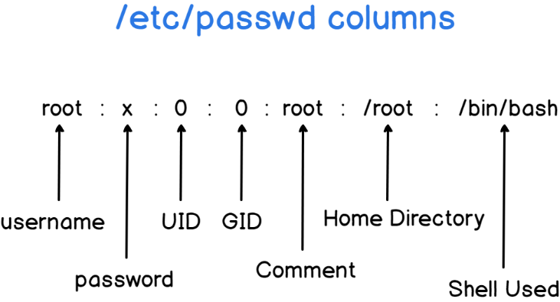

## 磁盘分区和文件系统

列出所有分区信息 # fdisk -l

### i节点

i节点就是一个与文件或者目录相关的信息列表。

### 符号（软）连接

类似于Windows的快捷方式。

### 硬链接

硬连接指通过索引节点来进行连接。在 Linux 的文件系统中，保存在磁盘分区中的文件不管是什么类型都给它分配一个编号，称为索引节点号(Inode Index)。在 Linux 中，多个文件名指向同一索引节点是存在的。比如：A 是 B 的硬链接（A 和 B 都是文件名），则 A 的目录项中的 inode 节点号与 B 的目录项中的 inode 节点号相同，即一个 inode 节点对应两个不同的文件名，两个文件名指向同一个文件，A 和 B 对文件系统来说是完全平等的。删除其中任何一个都不会影响另外一个的访问。

硬连接的作用是允许一个文件拥有多个有效路径名，这样用户就可以建立硬连接到重要文件，以防止“误删”的功能。其原因如上所述，因为对应该目录的索引节点有一个以上的连接。只删除一个连接并不影响索引节点本身和其它的连接，只有当最后一个连接被删除后，文件的数据块及目录的连接才会被释放。也就是说，文件真正删除的条件是与之相关的所有硬连接文件均被删除。

[oracle@Linux]$ touch f1 #创建一个测试文件f1

[oracle@Linux]$ ln f1 f2 #创建f1的一个硬连接文件f2

[oracle@Linux]$ ln -s f1 f3 #创建f1的一个符号连接文件f3

[oracle@Linux]$ ls -li # -i参数显示文件的inode节点信息

### 可移除式媒体的工作原理

mout 挂载到系统。

默认挂载点/media

### 文件基本属性

$ ls -l

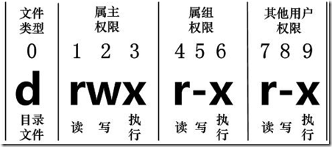ls

#### 文件类型

|  |  |
| --- | --- |
| Character | Meaning |
| - | Regular or ordinary file |
| d | Directory file |
| l | Link file |
| b | Block special file |
| p | Named pipe file |
| c | Character special file |
| s | Socket file |

Socket 仅仅是通信过程中的一个终点而已。也就是用网络地址取代了电话号码。

#### 软盘格式化为DOS文件系统及可能产生的问题

### 磁盘空间

df -h 以人类容易理解的方式电视磁盘空间

df -I i节点使用情况

## 翻译

Usr = UNX SYSTE RESOURCE

## 编程

https://code.visualstudio.com/docs/remote/remote-overview

# Windows

Robocopy拷贝文件。在power shell里面用这个功能去拷贝文件效果比较好。

robocopy \\oakwp0026\APEX\Tux\TuxVBM F:\SWTeam\TuxVBM\New /s /e /w:50 /r:50 /j

robocopy \\oakwp0026\APEX\Tux\TuxVBM F:\SWTeam\TuxVBM\New \*.mp3 /s /e /w:50 /r:50 /j

/MT 代表多线程。拷贝大文件做好别用这个。网络带宽就那么多，多线程没意义。

# 数据库

数据库Sqlite，Mysql，SqlServer

## Mysql

## SqlServer

## Sqlite

# 胶片打印机

胶片打印机的软件要点。如果其他要点的内容放入其他章节，比如数据库连接相关的放入到数据库中。

## TUX

Data.\_connectString = "server=127.0.0.1;uid=dbadmin; pwd=dbadmin1;database=mim; CharSet=utf8";

Tux系统的数据库连接字符串。只能通过putty方式连接。

## WINDOWS

### 6950

# 协议

## SSH

**Secure Shell**（安全外壳协议，简称**SSH**）是一种加密的[网络传输协议](https://zh.wikipedia.org/wiki/%E7%BD%91%E7%BB%9C%E4%BC%A0%E8%BE%93%E5%8D%8F%E8%AE%AE" \o "网络传输协议)，可在不安全的网络中为网络服务提供安全的传输环境[[1]](https://zh.wikipedia.org/wiki/Secure_Shell" \l "cite_note-rfc4251-1)。SSH通过在网络中创建[安全隧道](https://zh.wikipedia.org/w/index.php?title=%E5%AE%89%E5%85%A8%E9%9A%A7%E9%81%93&action=edit&redlink=1)来实现SSH客户端与服务器之间的连接[[2]](https://zh.wikipedia.org/wiki/Secure_Shell" \l "cite_note-rfc4252-2)。SSH最常见的用途是远程登录系统，人们通常利用SSH来传输[命令行界面](https://zh.wikipedia.org/wiki/%E5%91%BD%E4%BB%A4%E8%A1%8C%E7%95%8C%E9%9D%A2" \o "命令行界面)和远程执行命令。SSH使用频率最高的场合是[类Unix系统](https://zh.wikipedia.org/wiki/%E7%B1%BBUnix%E7%B3%BB%E7%BB%9F" \o "类Unix系统)，但是[Windows](https://zh.wikipedia.org/wiki/Windows" \o "Windows)操作系统也能有限度地使用SSH。2015年，微软宣布将在未来的操作系统中提供原生SSH协议支持[[3]](https://zh.wikipedia.org/wiki/Secure_Shell" \l "cite_note-3)，[Windows](https://zh.wikipedia.org/wiki/Windows" \o "Windows) 10 1803版本已提供[OpenSSH](https://zh.wikipedia.org/wiki/OpenSSH" \o "OpenSSH)工具[[4]](https://zh.wikipedia.org/wiki/Secure_Shell" \l "cite_note-4)。

## DICOM协议

# 正则表达式

# 高等数学

## 习题

计划60天把习题集做完。一天做11页至少。

## 初等数学

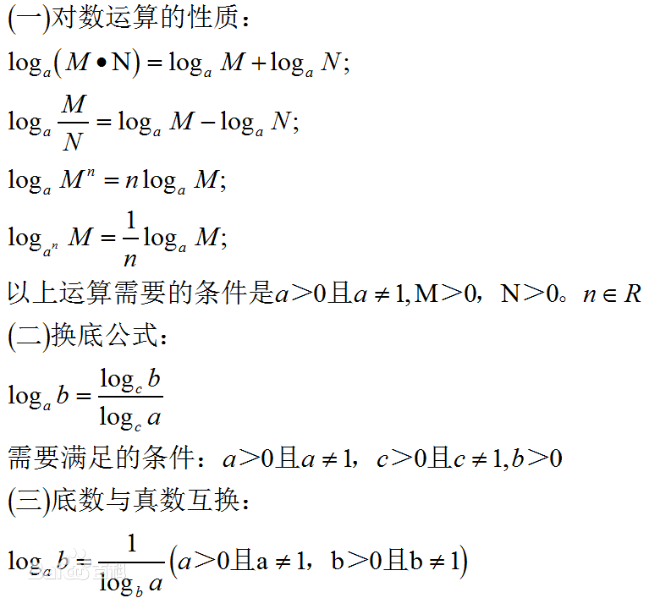

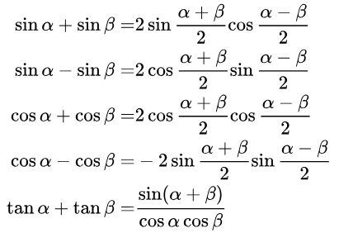

### 特殊值

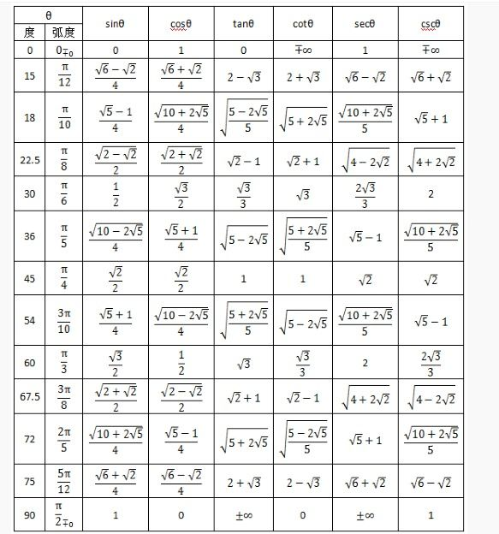

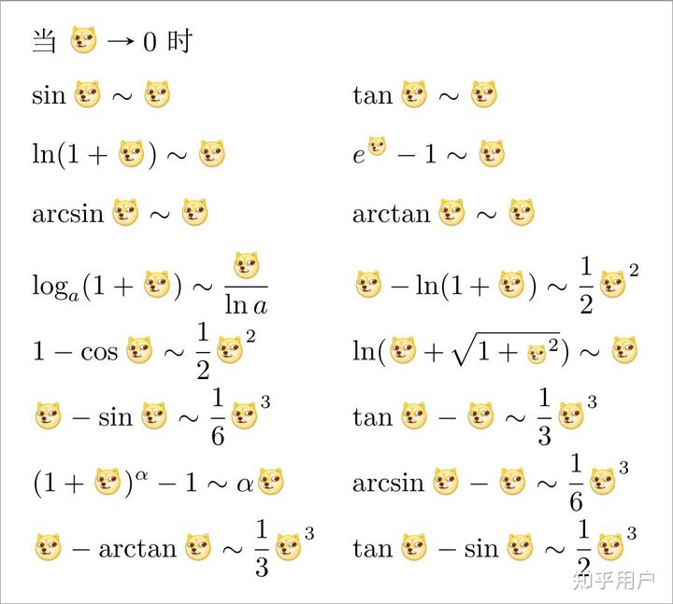

### 数列

等差数列求和

等比数列求和

## 函数连续性

初等函数在定义域内均连续。

复合函数极限的传导性。

## 导数与微分

· 导数和连续性的关系，可导一定连续，连续不一定可导。注意导数要求在x0有定义。

· 反函数的求导法则

· 反三角函数的导数

· 复合函数的求导

要学会高等数学的复合函数求导表达方式。

# 网络编程0.

# 概率论与数理统计

# C#编程

# C++编程

# 数据结构

408考试科目包括：数据结构、计算机组成原理、操作系统和计算机网络这四门科目

# 计算机组成原理

# 操作系统

# 计算机网络

## 数据链路层

使用物理层提供的服务在通信信道上发送和接收比特。

目标：向网络层提供服务接口，传输错误控制，流量控制（协调接收和发送方的速率问题）。

帧（frame）的管理构成数据链路层工作的核心。

a) 该层是将数据从源机器的网络层传输到目标机器的网络层。

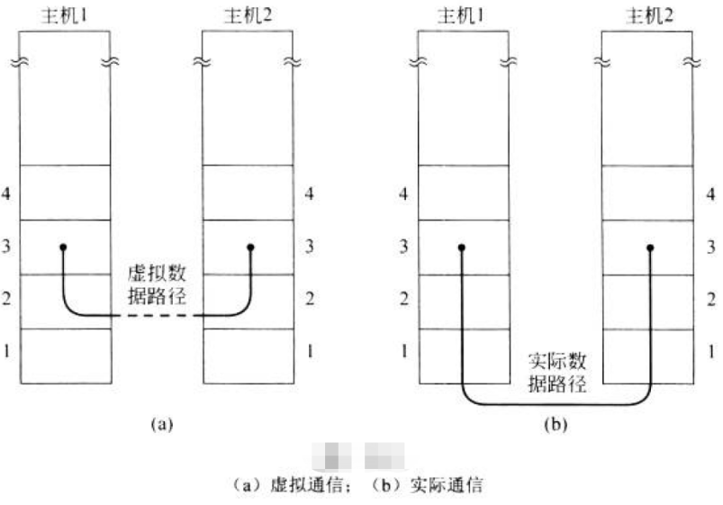

b)

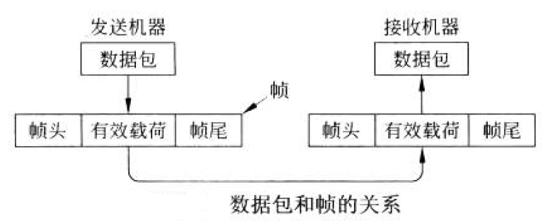

当使用面向连接的服务时，数据传输必须经过三个不同的阶段：

* 建立连接，初始化变量和计数器。
* 传输帧
* 释放连接，变量和缓冲区以及其他维护连接的资源被释放

链路层提供3种可能的服务：

* 无确认的无连接服务
* 有确认的无连接服务
* 有确认的有链接服务

这会儿再来解决第二个问题：传输错误的控制。通常的做法是将比特流拆分成多个离散的帧，并为每个帧计算了校验和，然后把帧和校验码放在一起传输。但是这个方法其实又引入了一个新的问题:如何拆分比特流，如何计算校验码。

## 网络层

存储转发数据包交换

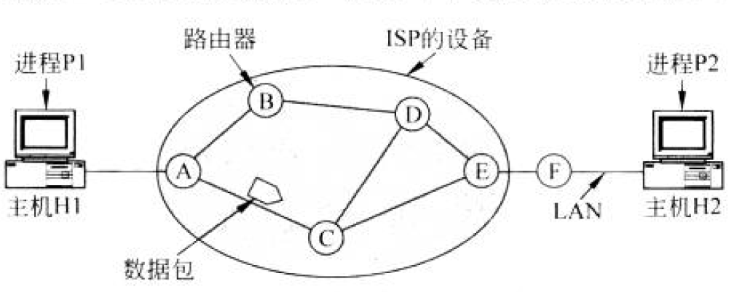

# 算法

# 线性代数

不能把矩阵放在分母上。

## 行列式

# Python

# AutoCAD开发